Boekverslag van: Laurens.
Klas: M2A
Inleverdatum: Donderdag 8 juni

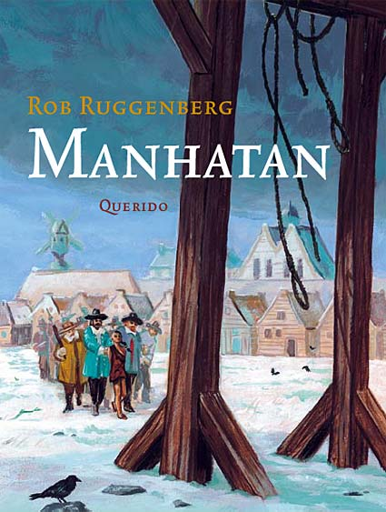

Hoofdstuk 1: Algemene informatie

Ik heb antwoord gegeven op de vragen die mij gesteld zijn helaas kon ik deze niet in het boekverslag geven.

1.De titel van het boek is Manhatan.
2.Manhatan is een eiland bij New York waar het verhaal zich afspeelt.
3. Op de kaft van het boek zie je een galg waar een indiaan opgehangen gaat worden, met daarachter een heleboel mensen met knuppels en messen.
4. Het boek gaat over een jongen genaamd: Peye. Hij heeft zijn vader nog nooit gekend maar hoort dat zijn vader een belangrijk man is in Nieuw Amsterdam (nu New York) en gaat daar op reis maar komt er achter dat zijn vader alle indiaanse mensen daar uit wilt roeien daarom zie je daar een indiaan die word opgehangen.
5. Het genre van het boek is een Historische jeugdroman.
6. De schrijver/auteur van het boek is: Rob Ruggenberg.
7. Ja ik heb meer boeken van deze auteur gelezen genaamd: Slavenhaler, ijsbarbaar, De boogschutter van Hirado en Het verraad van waterdunnen.
8. Rob Ruggenberg is geboren in 14 juli 1946 in Wassenaar en woont nu in Brabant. Na dat hij de middelbare school had afgerond zat hij zes jaar bij de koninklijke marine als telegrafist. Hij is ook nog redacteur van verschillende kranten geweest, maar is nu fulltime schrijver. Zijn eerste boek is geschreven in 2006 genaamd: Het verraad van waterdunnen.

Hoofdstuk 2: Hoofdpersonen

1. De hoofdpersoon van het boek is Peye.
2. Waupatukway, een indiaans meisje en Manuel die een weggelopen slaaf is.
3. Ik vind Peye een aardige jongen.
4. Peye omdat hij heel veel goede dingen doet en andere mensen probeert te helpen.
5. Zijn vader,want die probeert elke indiaan uit Nieuw Amsterdam (nu New York) uit te roeien terwijl de vriendin van Peye: Waupatukway een indiaan is.
6. De hij/zij vorm.

Hoofdstuk 3: Het verhaal

1. Het begin gaat over dat Peye op de oceaan drijft naast het gezonken schip waarmee hij naar Nieuw Amsterdam reisde. En dar er overal zeemannen liggen sommige dood sommige nog niet maar die wel allemaal schreeuwend en gillend zich aan alles vastklampten wat ze maar zagen om nog te blijven drijven, want zwemmen dat konden ze niet.
2. Het thema van het boek is een historisch verhaal.
3. Peye weet zijn vader te stoppen met die indianen de vermoorden.
4. Blz: 71 “Als hij straks voor de Raad van Justitie van Nieuw – Amsterdam stond, moest hij er netjes uitzien, had Isabel gezegd.
5. Blz:

Hoofdstuk 4: Eigen mening

1. Ik vond het een mooi boek, want er gebeurde veel in en doordat er steeds nieuwe verassingen in voor kwamen wou ik het blijven lezen.
2. Het cijfer dat ik het boek geef is een 7.
3. Ik weet niet of iemand het in mijn klas het een goed boek vind.

Hoofdstuk 5: opdracht

Hoi leon,
Vandaag heb ik een boek uitgelezen, maar niet zomaar een boek, een echt fantastisch boek! Het gaat over de 17de eeuw in Nieuw-Amsterdam. Ik zal je een klein beetje verklappen van het boek zodat je misschien een beetje meer geïnteresseerd word. Peye (de hoofdpersoon van het boek) heeft zijn vader nog nooit gekend, maar op ten duur hoort hij iemand over zijn vader praten dus vraagt hij allemaal dingen aan die man over zijn vader en komt er achter dat zijn vader een belangrijk man is in Nieuw-Amsterdam. Hij gaat iemand zoeken die bemanning zoekt voor een schip die richting Nieuw-Amsterdam gaat. Maar het schip zinkt vlak bij de kust van Nieuw-Amsterdam hij spoelt aan op het strand en ontmoet een indiaans meisje genaamd: Waupatukway. Zij helpt Peye met zijn wonden en worden al gauw vrienden en vraagt of zij zijn vader kent maar dna komt hij er achter dat zijn vader helemaal niet zo’n goeie man is, hij blijkt een leider te zijn die alle indianen uit Nieuw-Amsterdam wil uit roeien waaronder Waupatukway. En probeert zijn vader dus te stoppen met indianen uit te roeien. Meer ga ik niet verklappen dit was gewoon een kleine samenvatting van het boek om jou nieuwsgierig te maken. Maar als je het boek wilt lezen kun je hem van mij lenen, want geloof me dit boek wil je echt lezen.
Groetjes,
Laures

